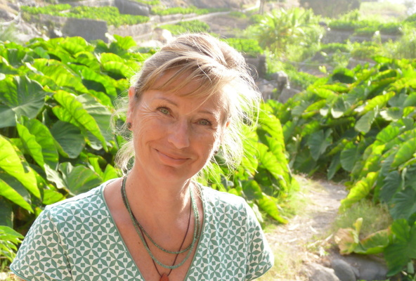Fragen an Ursa Koch

Ein Leitmotiv Ihres Schreibens der letzten Jahre, auch in Ihrem neuen Roman „Die Strandgängerin“, ist die Liebe zu den Kapverden, einer Inselgruppe bei Afrika. Wie kam’s dazu?

Wer die Wärme (in mehrfacher Hinsicht) sucht, lange Flugzeiten und Schutzimpfungen hasst, auf ein politisch stabiles System und Ursprünglichkeit Wert legt und Ruhe zum Schreiben braucht, landet beinahe zwangsläufig auf den Kapverden. Das alles war gegeben, als ich das erste Mal vor acht Jahren eine der Inseln besuchte. Ich war begeistert, blieb drei Monate lang und kam wieder. Jahr für Jahr. Die literarische Auseinandersetzung mit der Geschichte und Kultur der Kapverder kam ebenfalls beinahe automatisch.

Die beiden jüngsten Romane beschreiben die Auseinandersetzung mit dieser Inselwelt aus den unterschiedlichen Perspektiven zweier Schwestern. Zwei Bücher, zwei Menschentypen, zwei Sichtweisen?

So wie man Eindrücke und Geschehnisse auf verschiedene Arten sehen kann verändert sich auch der Blickwinkel fern der Heimat. Man sieht die Dinge in anderem Licht. Lange einstudierte Verhaltensmuster können sich in einer fremden Umgebung eher lösen als in gewohntem Umfeld, oder auch zuspitzen. Das wollte ich thematisieren und wie Sie es treffend formulieren, die Charaktere der Menschen sind verschieden, wodurch sich auch der Blick auf die Schicksale unterschiedlich darstellt.

Inseln haben ja etwas Idealtypisches: Sie gelten als Sehnsuchtsorte der Ferne, als Fluchtpunkte vor der Zivilisation, als Rückzugsareale für Ich-Sucher. Spielten diese Dinge auch bei Ihrer Entdeckung der Kapverden eine Rolle?

Unbedingt. Obwohl die moderne Zeit auch die abgelendsten Orte erreicht hat ist es immer noch ein wunderbarer Rückzugsort für mich. Beispielsweise hatten wir anfangs nur wenige Stunden pro Tag Strom und lebten wie hierzulande vor achtzig Jahren. Heute sieht man alte Frauen mit Lasten auf dem Kopf, in der rechten Hand den Schweinekübel, in der linken das Smartphone. Aber das Dorfleben ist intakt wie eh und je.

In Ihren Büchern blicken Sie aber hinter diese typisch europäische Idealisierung des „ursprünglichen“ Insellebens, beschreiben auch die leidvolle Geschichte und die Widersprüche des realen Lebens heute. Gibt es neben dem literarischen Anspruch bei Ihnen auch diesen, ja, aufklärerischen Anspruch?

Wenn ich es schaffe, die Geschichte so zu schreiben, dass die Leser die Problematik und die Chancen des Lebens in der Handlung erkennen ohne sie zu erklären, bin ich auf dem richtigen Weg. Missionieren liegt mir fern, aber ohne moralische Triebfeder geht es auch nicht.

Sie leben selbst einen Teil des Jahres auf den Kapverden. Wie stark sind Ihre Erfahrungen in Ihr Schreiben eingeflossen?

Auf einer Skala von eins bis fünf vier. Alles, was ich gesehen, gelesen, erfahren habe von Land und Leuten hat sich tief eingeprägt. Vieles davon fließt in die Geschichten ein. Nur der Handlungsstrang und die Protagonisten sind größtenteils fiktiv.

Gibt es literarische Einflussgeber?

Es gibt viele Schriftstellerinnen und Schriftsteller, deren Stil ich liebe. Aber einen besonders hervorzuheben fällt mir schwer, denn bei guten Autoren fallen die Werke unterschiedlich aus. Ich lese sie, bin begeistert von Sprache und Idee, aber wenn ich selbst wieder an der Schreibmaschine sitze, haben sie keinen Einfluss mehr. Dann vertiefe ich mich in meine eigene Welt, die Seiten beginnen sich zu füllen und manchmal sage ich später zu mir „hast Du das geschrieben?“

Auch „Die Strandgängerin“ ist voller sinnlicher Eindrücke, voller Farben, Gerüche, Geschmacksnuancen. Was sind denn Ihre Lieblingsgerichte dort?

Da ich gerne esse und trinke muss ich mich zügeln, hier die Seite nicht zu füllen. Ich mag sehr gerne Kartoffeln, Süßkartoffeln und Yams mit Olivenöl, Knoblauch, Rosmarin und Salz kross im Ofen gebacken, dazu frischen Fisch und Gemüse oder Salat, alle möglichen Früchte, das Nationalgericht Cachupa, gefüllte Teigtaschen (Pastéis) und vieles mehr.

Am Freitag, 19. Mai, stellen Sie „Die Strandgängerin“ in der Stadtbibliothek Reutlingen vor. Was erwartet die Besucher da?

Einen kurzweiligen Abend, der in eine „andere Welt“ entführt, hoffe ich. Kulinarisch haben sich die Organisatorinnen etwas einfallen lassen: Typisch kapverdische, verschieden gefüllte Teigtaschen nach einem Rezept aus dem Buch. Und zuvor werde ich die Gäste mit auf die Reise in ein Fischerdorf mitten im Atlantik nehmen.

